ІНСТРУКЦІЯ
з формування та відправки звітності до Київської міської державної адміністрації бюджетними установами та організаціями
в інформаційно-телекомунікаційній системі «Інформаційно-аналітична звітність для органів влади, громадян та бізнесу»

Шифр роботи: програма «M.E.Doc»

На 28 аркушах

ЗМІСТ
1 РЕЄСТРАЦІЯ ЕЛЕКТРОННИХ КЛЮЧІВ В СИСТЕМІ 4
2 СТВОРЕННЯ КВАРТАЛЬНОЇ ЗВІТНОСТІ 6
3 СТВОРЕННЯ РІЧНОЇ ЗВІТНОСТІ 13
4 ВІДПРАВКА ПАКЕТА ЗВІТНОСТІ 18
5 ДОДАТКОВІ ІНСТРУКЦІЇ 24
5.1 Якщо відсутній розділ «КМДА» в реєстрі звітів 24
5.2 Якщо створено декілька пакетів звітів у одному звітному періоді 25
СПИСОК РИСУНКІВ 27
СПИСОК ТАБЛИЦЬ 28

ВВЕДЕННЯ
Згідно з п.6 Постанови Кабінету Міністрів України від 28 лютого 2000 року №419 «Про затвердження Порядку подання фінансової звітності», квартальна звітність подається розпорядниками коштів державного і місцевих бюджетів не пізніше 15 числа місяця, що настає за звітним кварталом, а річна фінансова звітність − не пізніше 22 січня року, що настає за звітним роком.
Бюджетні установи та організації подають звітність двічі на рік – за 2 квартал та за рік (абзац перший пункту 6 в редакції Постанови Кабінету Міністрів України від 16.01.2013 № 29 (29-2013-п)).

Зверніть увагу!
Перед роботою в програмі необхідно встановити оновлення!

РЕЄСТРАЦІЯ ЕЛЕКТРОННИХ КЛЮЧІВ В СИСТЕМІ
Перед первинним створенням звітності в інформаційно-телекомунікаційній системі «Інформаційно-аналітична звітність для органів влади, громадян та бізнесу» (далі – Система) необхідно зареєструвати особисті електронні ключі в Системі.
Примітка. Користувачам, які мають кваліфікований електронний підпис (далі – КЕП), виданий АЦСК «Україна», цього робити не потрібно.
Для реєстрації КЕП необхідно виконати такі дії:
- В реєстрі звітів обрати в командному рядку піктограму або натиснути (Ctrl+N).
- У вікні, що відкриється, в розділі «КМДА» обрати форму «Заява на реєстрацію електронних цифрових підписів…» (код форми KMDAZ001).
- Натиснути «Створити».
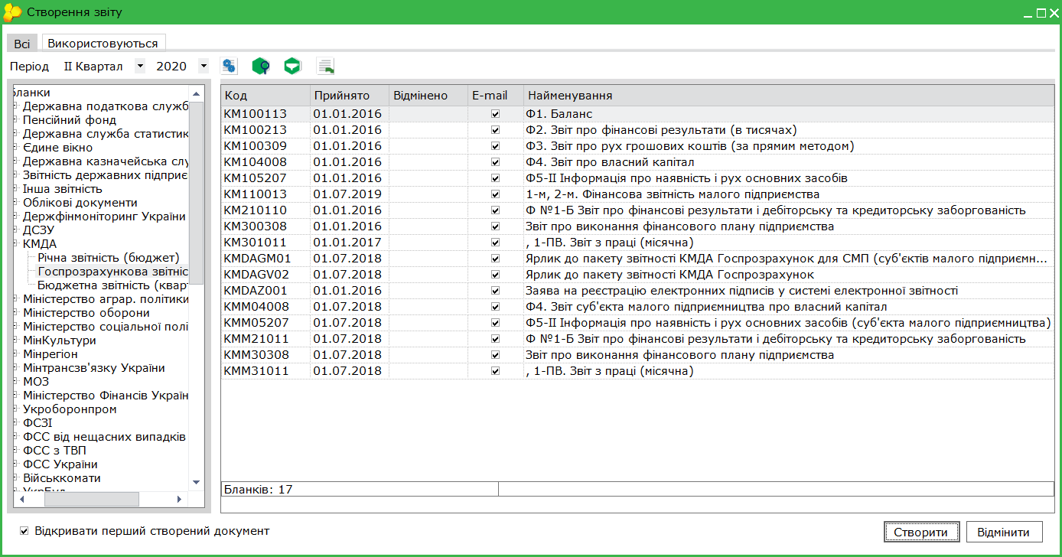
Рисунок 1. Реєстрація КЕП
- Заповнити форму заяви на реєстрацію.
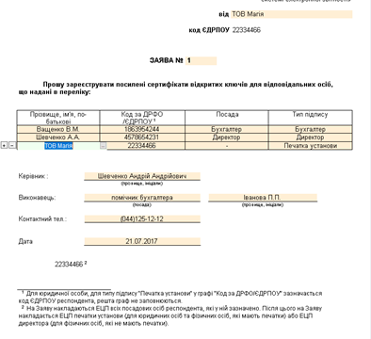
Рисунок 2. Форма заяви на реєстрацію КЕП
для додавання або видалення рядків в таблиці потрібно скористатися кнопками + або –.
- Після заповнення полів форми заяви потрібно перевірити документ та надаслати його до КМДА.
Детальна інструкція з відправлення документа наведена в розділі 4 «ВІДПРАВКА ПАКЕТА ЗВІТНОСТІ».

СТВОРЕННЯ КВАРТАЛЬНОЇ ЗВІТНОСТІ
Квартальна звітність Київської міської державної адміністрації розміщена в розділі «КМДА» реєстру звітів у підрозділі «Бюджетна звітність (квартал)».
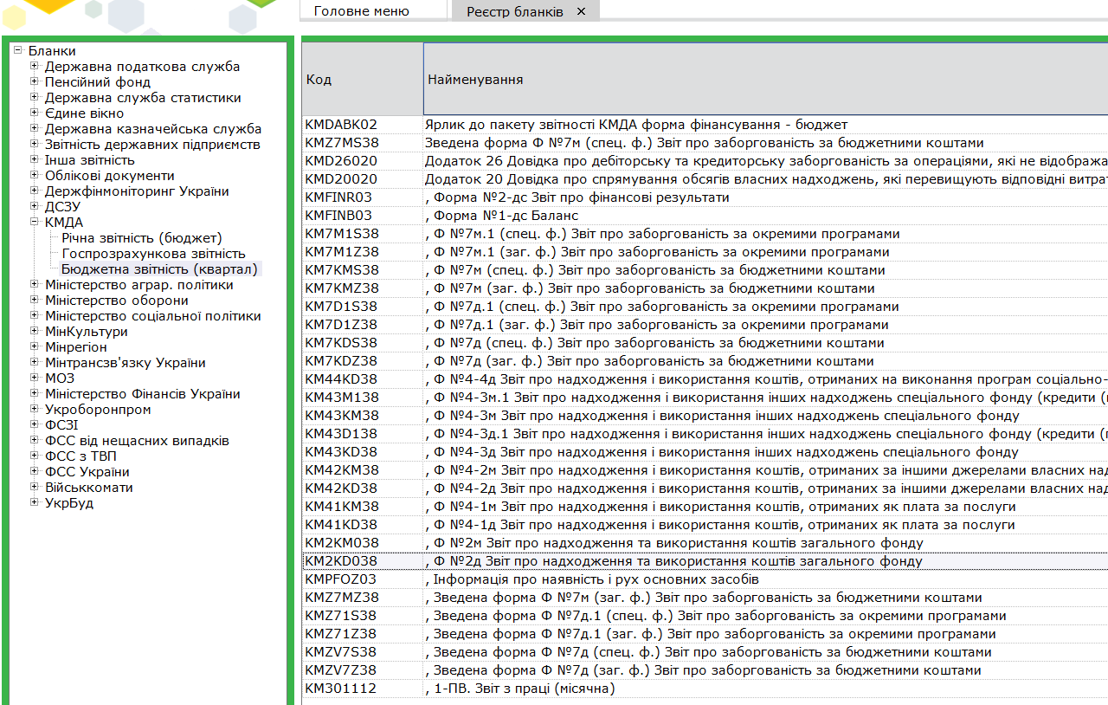
Рисунок 3. Розміщення квартальної звітності КМДА
Квартальні документи для установ з формою фінансування «бюджет» створюються в періоді «2 квартал 20хх р.».
Для створення звітності потрібно виконати такі дії:
- Скористатися функцією в командному рядку.
- У вікні, що відкриється, обрати будь-яку форму з переліку.
- Натиснути «Створити».
Пакет звітності має головний документ «Ярлик до пакета річної звітності КМДА, форма фінансування − бюджет» (KMDABK0х) (далі – Ярлик), який містить окрім інформації щодо даної установи рядок «Кількість підзвітних організацій». Цей рядок необхідно заповнювати тільки за умови подання звітності за підзвітними організаціями.

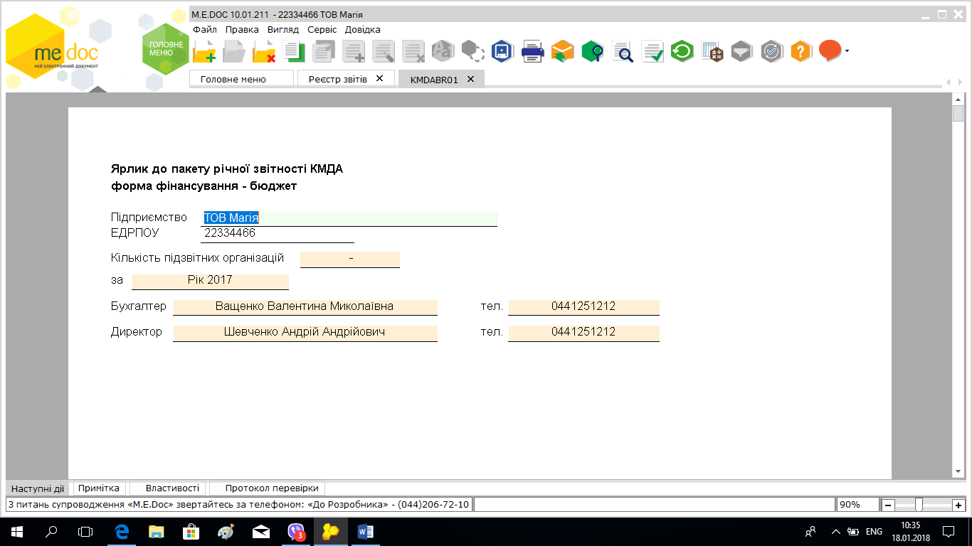
Рисунок 4. Рядок «Кількість підзвітних організацій»
У реєстрі документів під Ярликом до пакета річної звітності КМДА розташовано перелік всіх форм звітності, які можуть бути подані до КМДА.
Для періоду «2 квартал 2021 року» перелік наведено в Таблиці 1.
Таблиця 1. Перелік усіх форм звітності, які можуть бути подані до КМДА у 2 кварталі 2021 року
Код форми | Назва форми
KMDABK03 | Ярлик до пакета звітності КМДА форма фінансування − бюджет
KM301116 | 1-ПВ. Звіт з праці (місячна)
KMFINB04 | Форма №1-дс Баланс
KMFINR04 | Форма №2-дс Звіт про фінансові результати
KMPFOZ04 | Інформація про наявність і рух основних засобів
KM2KD039 | Ф №2д Звіт про надходження та використання коштів загального фонду
KM2KM039 | Ф №2м Звіт про надходження та використання коштів загального фонду
KM41KD39 | Ф №4-1д Звіт про надходження і використання коштів, отриманих як плата за послуги
KM41KM39 | Ф №4-1м Звіт про надходження і використання коштів, отриманих як плата за послуги
KM42KD39 | Ф №4-2д Звіт про надходження і використання коштів, отриманих за іншими джерелами власних надходжень
KM42KM39 | Ф №4-2м Звіт про надходження і використання коштів, отриманих за іншими джерелами власних надходжень
KM43D141 | Ф №4-3д.1 Звіт про надходження і використання інших надходжень спеціального фонду (кредити (позики) від іноземних держав, іноземних фінансових установ і міжнародних фінансових організацій)
KM43KD39 | Ф №4-3д Звіт про надходження і використання інших надходжень спеціального фонду
KM43KM39 | Ф №4-3м Звіт про надходження і використання інших надходжень спеціального фонду
KM43M141 | Ф №4-3м.1 Звіт про надходження і використання інших надходжень спеціального фонду (кредити (позики) від іноземних держав, іноземних фінансових установ і міжнародних фінансових організацій)
KM44KD39 | Ф №4-4д Звіт про надходження і використання коштів, отриманих на виконання програм соціально-економічного та культурного розвитку регіонів
KM7D1S41 | Ф №7д.1 (спец. ф.) Звіт про заборгованість за окремими програмами
KM7D1Z41 | Ф №7д.1 (заг. ф.) Звіт про заборгованість за окремими програмами
KM7KDS39 | Ф №7д (спец. ф.) Звіт про заборгованість за бюджетними коштами
KM7KDZ39 | Ф №7д (заг. ф.) Звіт про заборгованість за бюджетними коштами
KM7KMS39 | Ф №7м (спец. ф.) Звіт про заборгованість за бюджетними коштами
KM7KMZ39 | Ф №7м (заг. ф.) Звіт про заборгованість за бюджетними коштами
KM7M1S41 | Ф №7м.1 (спец. ф.) Звіт про заборгованість за окремими програмами
KM7M1Z41 | Ф №7м.1 (заг. ф.) Звіт про заборгованість за окремими програмами
KMD20023 | Додаток 20 Довідка про спрямування фактичних обсягів власних надходжень з урахуванням залишків на початок року, які перевищують відповідні витрати, затверджені законом про Державний бюджет України
KMD26023 | Додаток 25 Довідка про дебіторську та кредиторську заборгованість за операціями, які не відображаються у формі №7д, №7м «Звіт про заборгованість за бюджетними коштами»
KMZ71S41 | Зведена форма Ф №7д.1 (спец. ф.) Звіт про заборгованість за окремими програмами
KMZ71Z41 | Зведена форма Ф №7д.1 (заг. ф.) Звіт про заборгованість за окремими програмами
KMZ7MS39 | Зведена форма Ф №7м (спец. ф.) Звіт про заборгованість за бюджетними коштами
KMZ7MZ39 | Зведена форма Ф №7м (заг. ф.) Звіт про заборгованість за бюджетними коштами
KMZV7S39 | Зведена форма Ф №7д (спец. ф.) Звіт про заборгованість за бюджетними коштами
KMZV7Z39 | Зведена форма Ф №7д (заг. ф.) Звіт про заборгованість за бюджетними коштами

- Необхідно заповнити всі форми звітності, які повинні містити показники даної установи.
- Перевірити заповнені форми на наявність помилок, натиснувши «F4» або обравши в командному рядку функцію .
Якщо форма не містить помилок, на екрані з’явиться повідомлення такого змісту: «Помилки відсутні».
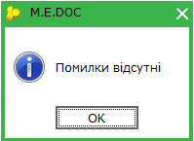
Рисунок 5. Повідомлення про відсутність помилок у квартальній звітності
Якщо помилки у звіті буде знайдено, переглянути їх зміст можна у протоколі перевірки.
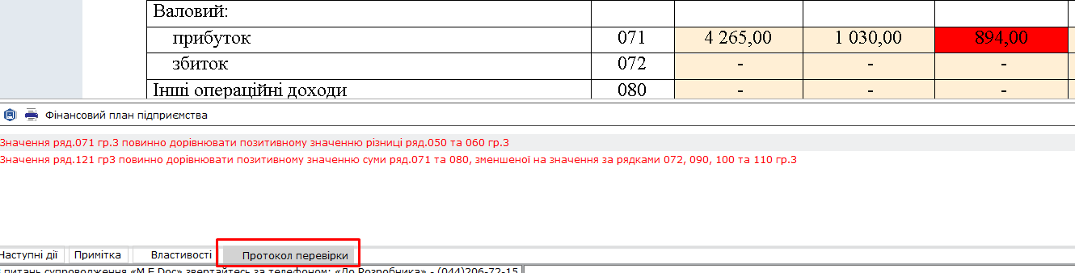
Рисунок 6. Перегляд помилок у протоколі перевірки квартальної звітності
У формах для внесення інформації щодо кодів та назви програмної класифікації реалізовано вихід у довідник − позначка в кінці рядка. Для подання звітності до Департаменту комунальної власності заповнення цих полів не обов’язкове.
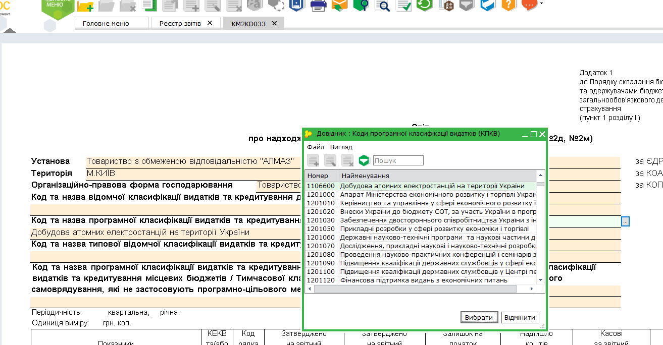
Рисунок 7. Довідник «Коди програмної класифікації видатків (КПКВ)»
Після внесення кода він відображається перед назвою звіту в Реєстрі документів.
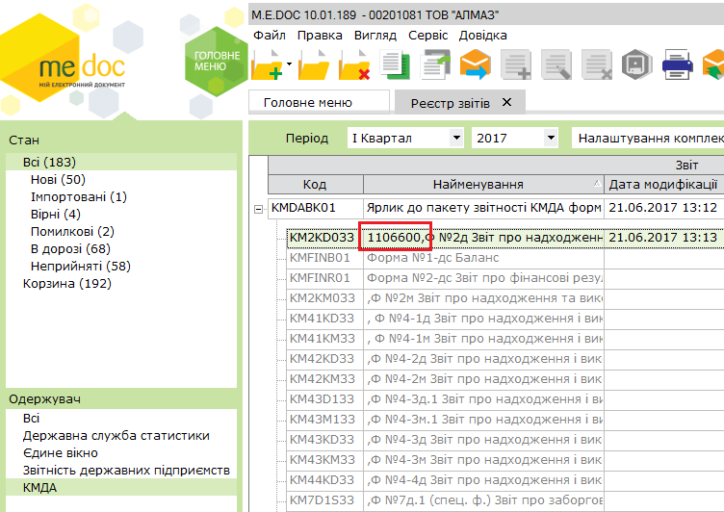
Рисунок 8. Збереження внесеного коду звітності
Для того, щоб повторно додати до пакета звітів форму, яка вже створена (у випадку, наприклад, коли в пакеті мають бути два документи за однією формою, але з різним бюджетуванням), необхідно натиснути та обрати потрібну форму із запропонованого переліку.
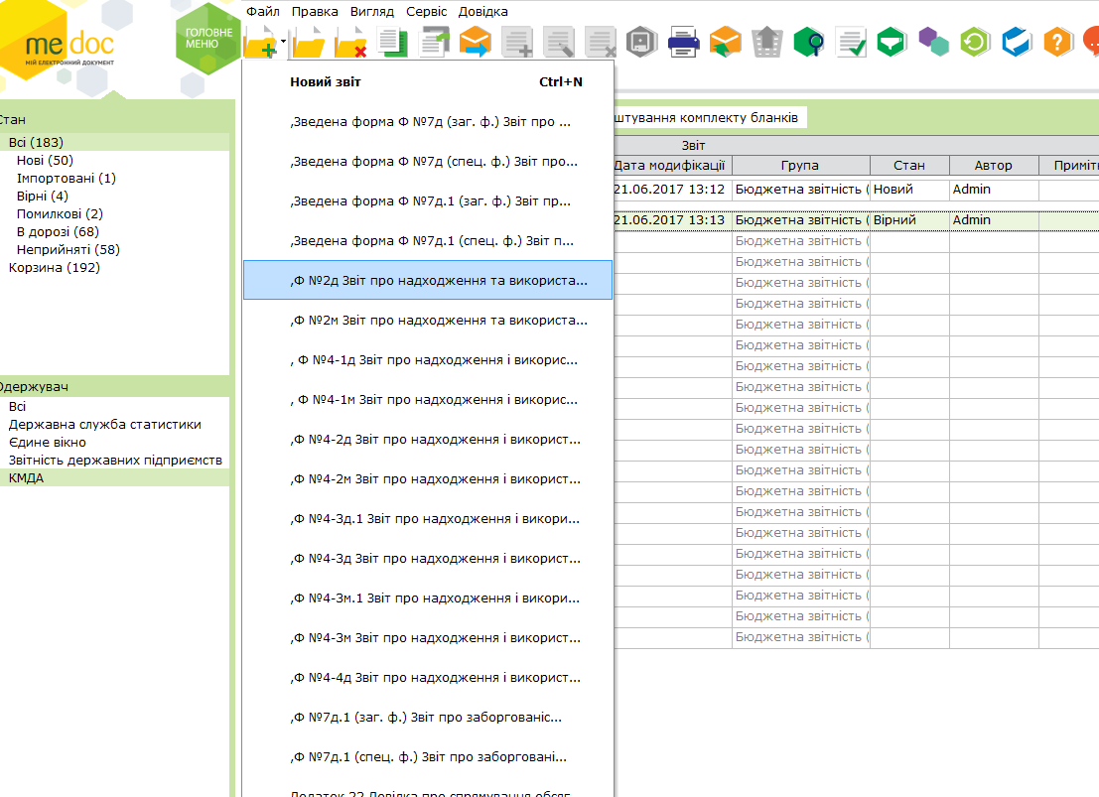
Рисунок 9. Вибір потрібної форми звіту із запропонованого переліку
Наразі створення та заповнення документа за формою 1-ПВ у пакеті КМДА можна робити, не маючи аналогічного документа в Державній службі статистики. Дані можна заповнювати беспосередньо у формі (бланку) KM30111x. Дані в цьому документі мають бути за червень поточного року.
Якщо у даному реєстрі звітів вже існує звіт за формою 1-ПВ місячна (S030101Х), створений у Державній службі статистики у червні, то для перенесення даних з форми 1-ПВ Державної служби статистики (S030101Х) до форми з праці, розміщену під Ярликом (KM…), необхідно виконати такі дії:
- Відкрити форму 1-ПВ з праці під Ярликом КМДА.
- Вказати той самий номер структурного підрозділу, що стоїть у відповідній статистичній формі (зазвичай, це «1»).
- Виконати такі кроки меню: «Наступні дії» ⎯ «Виконати додаткову програму обробки» ⎯ «Дані з…», що знаходиться у «Наступні дії».
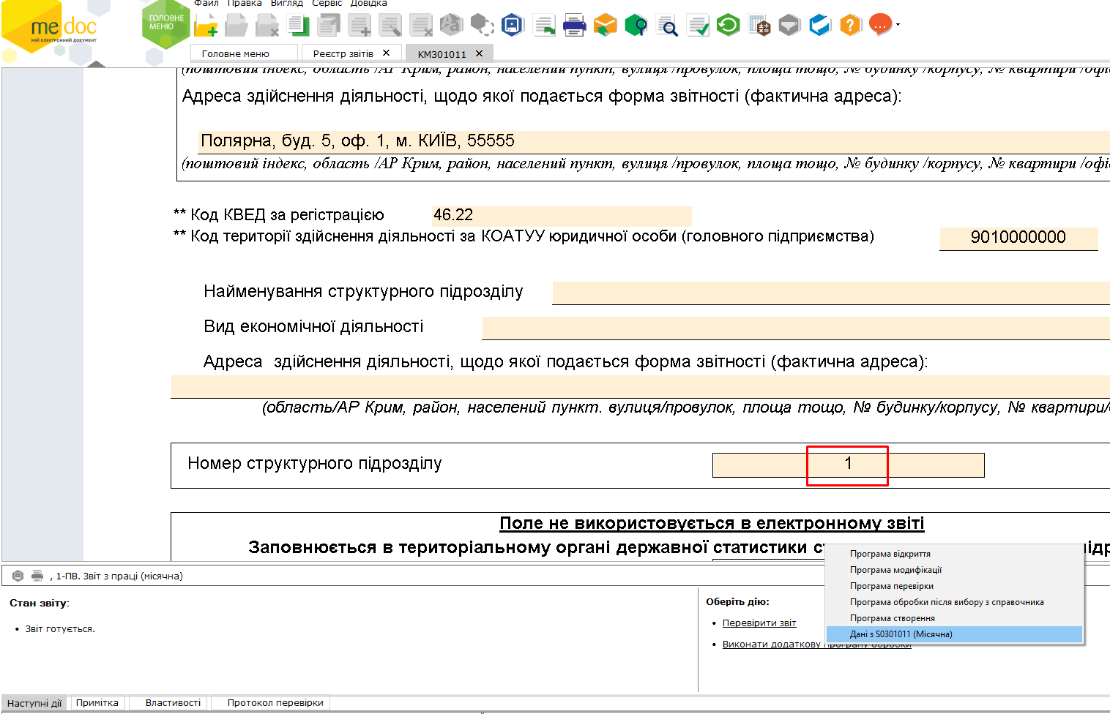
Рисунок 10. Перенесення даних з форми 1-ПВ Державної служби статистики до форми з праці
- Зберегти та закрити заповнену форму.
Зверніть увагу!
Всі форми, які необхідно надати до Департаменту комунальної власності, повинні міститися в одному пакеті. Користувач несе особисту відповідальність за повноту пакета, що надсилається.

СТВОРЕННЯ РІЧНОЇ ЗВІТНОСТІ
Річна звітність Київської міської державної адміністрації розміщена в розділі «КМДА» реєстру звітів у підрозділі «Річна звітність (бюджет)».
Річні документи для установ з формою фінансування «бюджет» за 20хх рік створюються в періоді «РІК 20хх».
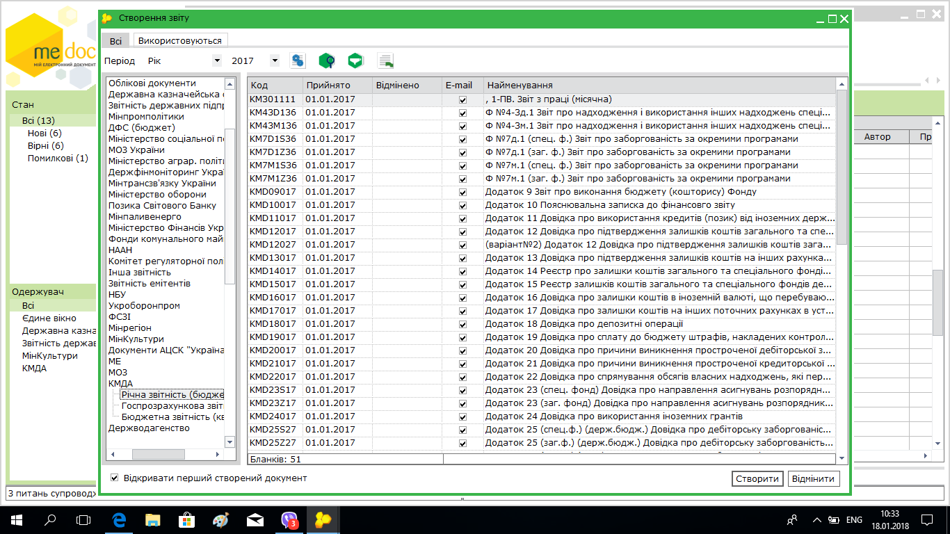
Рисунок 11. Розташування річної звітності Київської міської державної адміністрації
Для створення річної звітності необхідно виконати такі дії:
- Скористатися функцією у командному рядку.
- У вікні, що відкриється, обрати будь-яку форму з переліку.
- Натиснути «Створити».
Пакет звітності має головний документ «Ярлик до пакета звітності КМДА форма фінансування − бюджет» (KMDABR01) (далі – Ярлик), який містить окрім інформації щодо даної установи рядок «Кількість підзвітних організацій», яку необхідно заповнити тільки за умови наявності підзвітних організацій.

Рисунок 12. Рядок «Кількість підзвітних організацій»
У реєстрі документів під Ярликом розташовано перелік всіх форм звітності, які можуть бути подані до КМДА.
- Необхідно заповнити всі форми звітності, які повинні містити показники даної установи.
- Перевірити наявність помилок, натиснувши «F4» або обравши в командному рядку функцію .
Якщо форма не містить помилок – отримаєте наступне повідомлення:
Рисунок 13. Повідомлення про відсутність помилок у формі річної звітності
Якщо помилки у звіті буде знайдено, переглянути їх зміст можна у протоколі перевірки.
Рисунок 14. Перегляд помилок у протоколі перевірки річної звітності
У формах для внесення інформації щодо кодів та назви програмної класифікації реалізовано вихід у довідник − позначка в кінці рядка. Для подання звітності до Департаменту комунальної власності заповнення цих полів не обов’язкове.
Рисунок 15. Довідник «Коди програмної класифікації видатків»
Після внесення кода він відображається перед назвою звіту в реєстрі документів.
Рисунок 16. Відображення коду програмної класифікації видатків
Для того, щоб повторно додати до пакета звітів форму, яка вже створена (у випадку, наприклад, коли в пакеті мають бути два документа за однією формою, але з різним бюджетуванням), необхідно натиснути та обрати потрібну форму із запропонованого переліку.
Рисунок 17. Вибір звітної форми із запропонованого переліку
Наразі створення та заповнення документа за формою 1-ПВ у пакеті КМДА можна робити, не маючи аналогічного документа в Державній службі статистики. Дані можна заповнювати беспосередньо у формі (бланку) KM30111x. Дані в цьому документі мають бути за грудень поточного року.
Якщо в даному реєстрі звітів вже існує звіт за формою 1-ПВ місячна (S030101Х), створений у Державній службі статистики у грудні, то для перенесення даних з форми 1-ПВ Державної служби статистики (S030101Х) до форми з праці, розміщену під Ярликом (KM…), необхідно виконати такі дії:
- Відкрити форму 1-ПВ з праці під Ярликом КМДА.
- Вказати той самий номер структурного підрозділу, що стоїть у відповідній статистичній формі (зазвичай це «1»).
- Виконати такі кроки меню: «Наступні дії» ⎯ «Виконати додаткову програму обробки» ⎯ «Дані з…», що знаходиться у «Наступні дії».

Рисунок 18. Перенесення даних з форми 1-ПВ Державної служби статистики до форми з праці
- Зберегти та закрити заповнену форму.
Зверніть увагу!
Всі форми, які необхідно надати до Департаменту комунальної власності, повинні міститися в одному пакеті. Користувач несе особисту відповідальність за повноту пакета, що надсилається.

ВІДПРАВКА ПАКЕТА ЗВІТНОСТІ
Для перевірки пакета звітності необхідно виконати такі дії:
- Стати курсором на Ярлик до пакета (у разі відправлення заяви – на форму) та скористатися функцією для перевірки форми або натиснути «F4».
- Виконати перевірку. Якщо є помилки, необхідно їх виправити та повторити перевірку.
- Якщо помилки відсутні, на панелі інструментів потрібно натиснути «Відправити»:
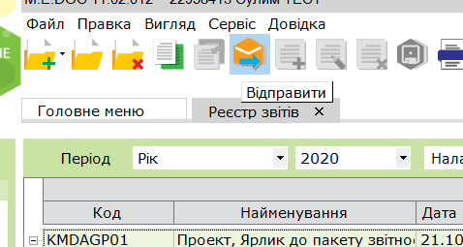
Рисунок 19. Відправлення пакета звітності
- У вікні «Вибір адресата», що відкриється, за замовчуванням зазначена адреса Київської міської державної адміністрації. Натисніть «ОК».
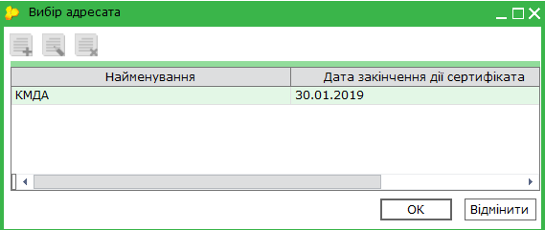
Рисунок 20. Вибір адресата
- У вікні «Підпис», що відкриється, головний бухгалтер повинен поставити позначку в чек-боксі поля «Використовувати захищений носій» АБО обрати каталог, в якому зберігається секретний ключ до його сертифікату (в разі використання файлового ключа).
- Ввести пароль у поле «Пароль секретного ключа» та натиснути «ОК».
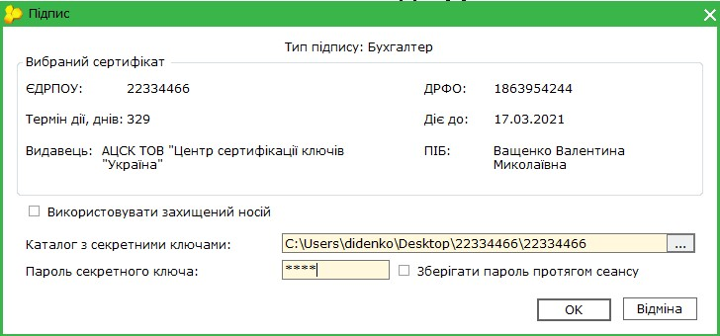
Рисунок 21. Підпис пакета звітності бухгалтером установи
- Далі відкриється вікно «Підпис» із типом підпису «Директор». Керівник установи повинен повторити дії, описані в попередніх пунктах 5 і 6 інструкції для бухгалтера.
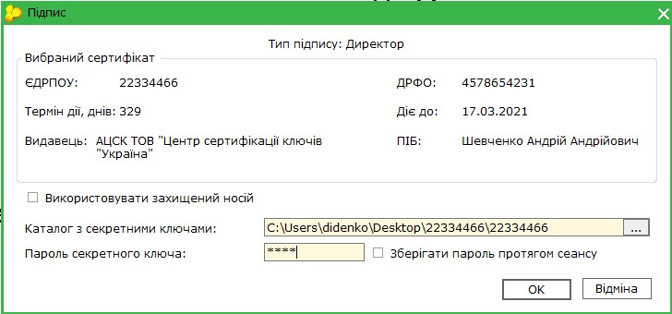
Рисунок 22. Підпис пакета звітності директором установи
- Ті ж самі дії необхідно виконати у вікні «Підпис» із типом підпису «Печатка установи» для накладання печатки (якщо у даній установі її використовують).
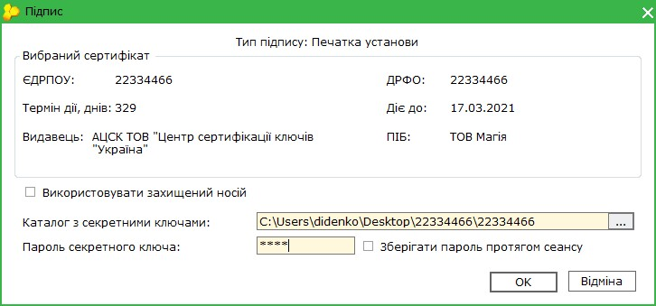
Рисунок 23. Накладання печатки установи
- Для шифрування звіту з метою безпечного обміну звітністю між установою та органом управління відкриється вікно «Підпис» із типом підпису «Печатка установи – шифрування». Необхідно поставити позначку в чек-боксі поля «Використовувати захищений носій» АБО обрати каталог, в якому зберігається секретний ключ до сертифікату шифрування (в разі використання файлового ключа).
- Ввести пароль у поле «Пароль секретного ключа» та натиснути «ОК».
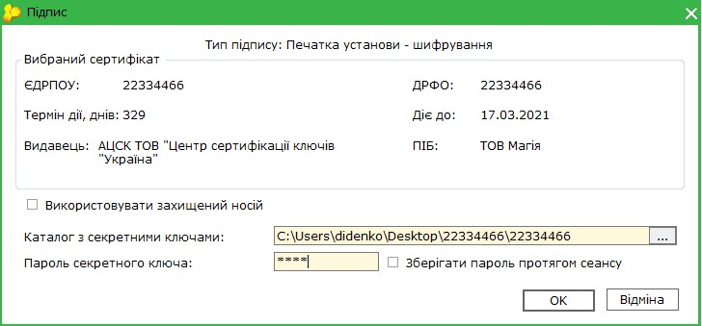
Рисунок 24. Шифрування звіту
- Через деякий час (5-10 хвилин) необхідно отримати квитанції, натиснувши або «F9».
За наявності відповіді відкриється вікно для розшифрування квитанцій (повідомлень), в якому потрібно поставити позначку в чек-боксі поля «Використовувати захищений носій» АБО обрати каталог, в якому зберігається секретний ключ до сертифікату шифрування (в разі використання файлового ключа).
- Ввести пароль у поле «Пароль секретного ключа» та натиснути «ОК».
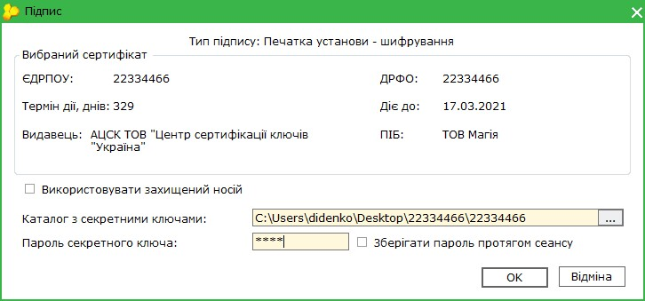
Рисунок 25. Вікно шифрування квитанцій (повідомлень)
- Якщо заяву на реєстрацію було відправлено, необхідно отримати лише одне повідомлення та квитанцію № 1, що свідчать про вдалу реєстрацію накладених КЕП на приймальному шлюзі Київської міської державної адміністрації.
Відправляти таку заяву необхідно одноразово перед першим поданням звітності до Київської міської державної адміністрації АБО в разі зміни сертифікатів підписувачів.
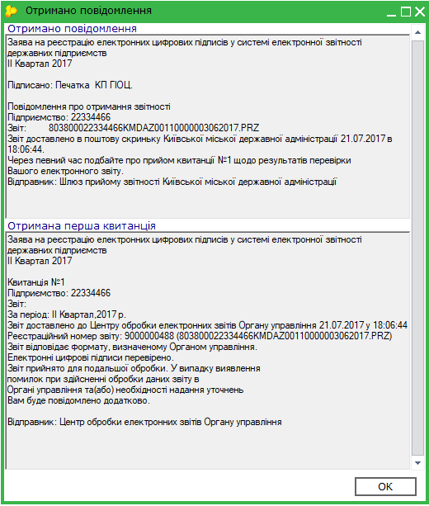
Рисунок 26. Форма квитанції № 1 «Повідомлення про отримання звітності»
Якщо було відправлено пакет звітності, на адресу користувача надійде повідомлення та дві квитанції.
Звіт вважається прийнятим контролюючим органом за умови, що друга квитанція буде позитивна.
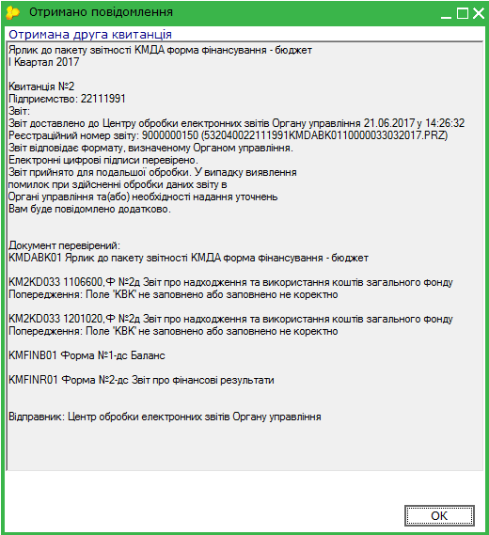
Рисунок 27. Форма квитанції № 2 про прийняття звіту контролюючим органом для подальшої обробки
Статус відправленого Вами документа зміниться на «Прийнятий».
Якщо перша або друга квитанції мають інформацію щодо наявності помилок, необхідно скопіювати пакет звітності, що не був прийнятий, скористувавшись функцією у командному рядку програми, виправити зазначені в квитанції помилки та надіслати звітність повторно.

ДОДАТКОВІ ІНСТРУКЦІЇ

Якщо відсутній розділ «КМДА» в реєстрі звітів
За відсутності розділу «КМДА» в реєстрі звітів для подання звітності необхідно виконати такі дії
- Обрати розділ «Адміністрування» в головному меню програми та натиснути «Налаштування комплектності бланків».
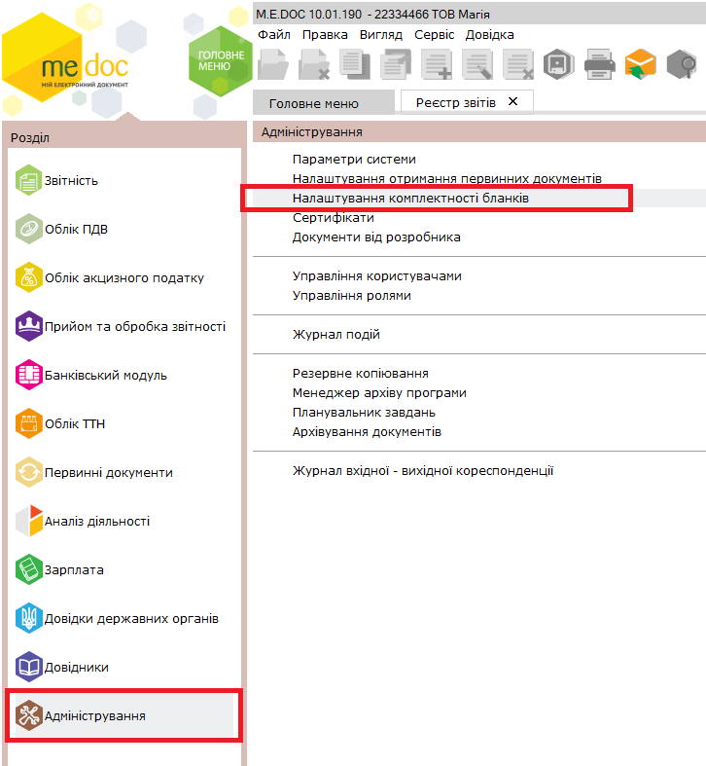
Рисунок 28. Налаштування комплектності бланків звітності
- У вікні, що відкриється, обрати «Вибрати тільки діючі» АБО встановити позначку в чекбоксі рядка «КМДА».
- Натиснути «Зберегти».
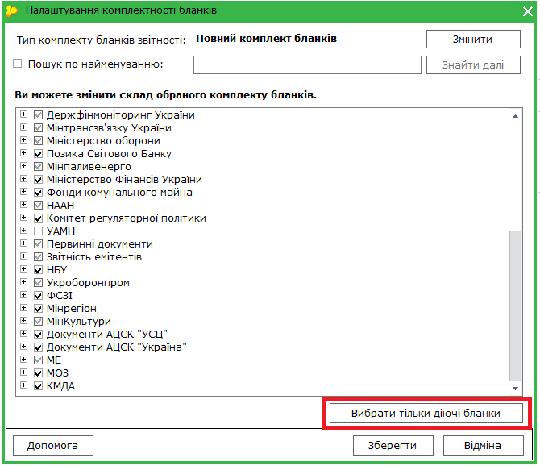
Рисунок 29. Вибір комплектності бланків звітності

Якщо створено декілька пакетів звітів у одному звітному періоді
У випадку створення декількох пакетів звітів у одному звітному періоді необхідно виконати такі дії:
- Обрати форму, яку потрібно перенести до іншого пакета звітності та натиснути піктограму («перемістити»).
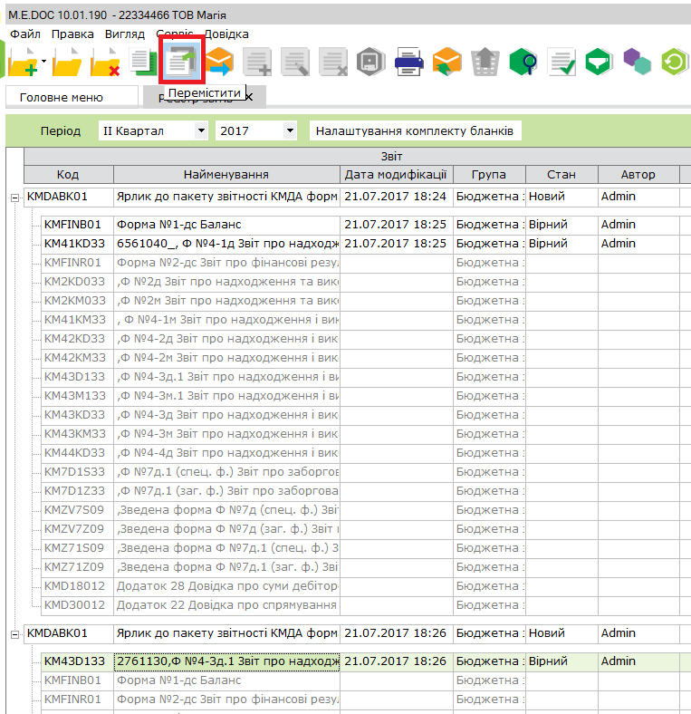
Рисунок 30. Переміщення форми звіту
- У вікні «Пачки звітів», що відкриється, потрібно встановити позначку в чекбоксі поля «Існуюча» та обрати необхідний Ярлик із запропонованих.
- Натиснути «ОК».
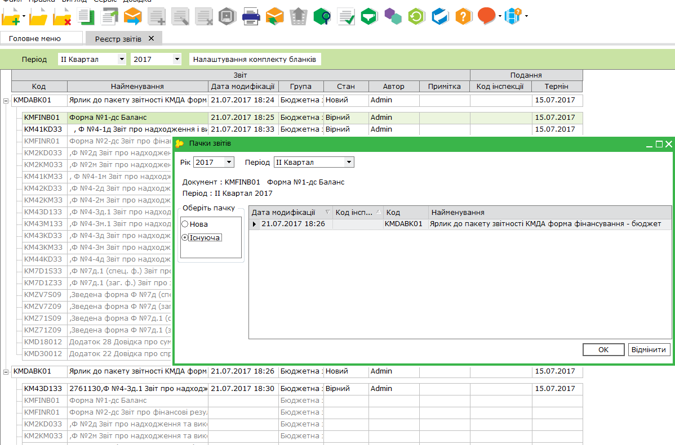
Рисунок 31. Вибір потрібної пачки звітів

СПИСОК РИСУНКІВ
Рисунок 1. Реєстрація КЕП 4
Рисунок 2. Форма заяви на реєстрацію КЕП 5
Рисунок 3. Розміщення квартальної звітності КМДА 6
Рисунок 4. Рядок «Кількість підзвітних організацій» 7
Рисунок 5. Повідомлення про відсутність помилок у квартальній звітності 9
Рисунок 6. Перегляд помилок у протоколі перевірки квартальної звітності 10
Рисунок 7. Довідник «Коди програмної класифікації видатків (КПКВ)» 10
Рисунок 8. Збереження внесеного коду звітності 11
Рисунок 9. Вибір потрібної форми звіту із запропонованого переліку 11
Рисунок 10. Перенесення даних з форми 1-ПВ Державної служби статистики до форми з праці 12
Рисунок 11. Розташування річної звітності Київської міської державної адміністрації 13
Рисунок 12. Рядок «Кількість підзвітних організацій» 14
Рисунок 13. Повідомлення про відсутність помилок у формі річної звітності 14
Рисунок 14. Перегляд помилок у протоколі перевірки річної звітності 15
Рисунок 15. Довідник «Коди програмної класифікації видатків» 15
Рисунок 16. Відображення коду програмної класифікації видатків 16
Рисунок 17. Вибір звітної форми із запропонованого переліку 16
Рисунок 18. Перенесення даних з форми 1-ПВ Державної служби статистики до форми з праці 17
Рисунок 19. Відправлення пакета звітності 18
Рисунок 20. Вибір адресата 18
Рисунок 21. Підпис пакета звітності бухгалтером установи 19
Рисунок 22. Підпис пакета звітності директором установи 19
Рисунок 23. Накладання печатки установи 20
Рисунок 24. Шифрування звіту 20
Рисунок 25. Вікно шифрування квитанцій (повідомлень) 21
Рисунок 26. Форма квитанції № 1 «Повідомлення про отримання звітності» 22
Рисунок 27. Форма квитанції № 2 про прийняття звіту контролюючим органом для подальшої обробки 23
Рисунок 28. Налаштування комплектності бланків звітності 24
Рисунок 29. Вибір комплектності бланків звітності 25
Рисунок 30. Переміщення форми звіту 26
Рисунок 31. Вибір потрібної пачки звітів 26

СПИСОК ТАБЛИЦЬ
Таблиця 1. Перелік усіх форм звітності, які можуть бути подані до КМДА у 2 кварталі 2021 року 7

